2 В и 2 Г клас Домашна работа – 10 учебна седм.

Литература
- Моля, прочетете българската народна приказка „Най-скъпоценният плод“ на стр. 20-21 от Читанката. Желателно е новият урок да се чете достатъчно пъти, за да стане гладко.

- Моля, отговорете писмено на въпроса в малката тертадка с широки редове, като използвате пълни изречения:
Кой е най-скъпоценният плод според бащата? Защо?

Български език
За да си припомните какво научихме в урока, изгледайте клипчето:
https://www.youtube.com/watch?v=Pd9c5k_TPxk
- Моля, направете упражнения 2, 4 и 7 на стр. 22-23 от Тетрадка № 1.

Коледно парти
- Моля, практикувайте коледната песен за нашето парти на 13.12.23. Прикачвам линк към песента:
https://www.youtube.com/watch?v=ABYOzv242XM
Текстът го има на самото клипче, но по желание може да си го принтирате. Прикачвам го тук на следващата страница:

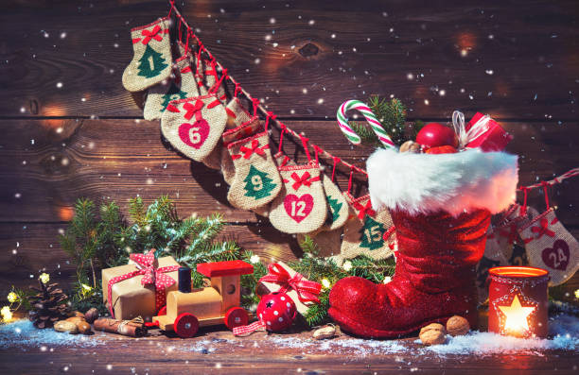
С червените ботушки

- С червените ботушки потропва дядо Мраз:
- Дечица-веселушки, шейната спрях пред вас!

Пр.: Подаръци ще има за всички от сърце,
за новата година да люшнем ний хорце. Х2

- Във коша надзърнете какво ли няма там,
палячовци, мечета, маймунки, барабан.

Пр.: Подаръци ще има за всички от сърце,
за новата година да люшнем ний хорце. Х2

- За Елка нося книга, за Спас – акордеон,
А Петльо кукурига: „Пък аз съм за Антон!“.

Пр.: Подаръци ще има за всички от сърце,
за новата година да люшнем ний хорце. Х2

